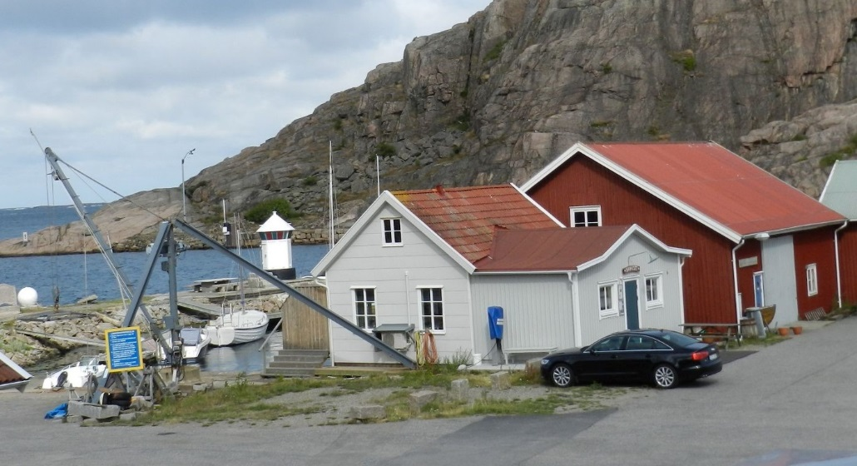

MÅNADSMÖTE
I BADHUSET!
ONSDAG 4 MARS 2026 - KL. 17.00.

”RESA PÅ NYA ZEELAND!”
KERSTIN WALL BERÄTTAR.
……….
KAFFE OCH DOPP
LOTTERI PÅ SKÄNKTA PAKET.
VÄLKOMMEN!
SYFÖRENINGEN LJUS, ULEBERGSHAMN.
www.syforeningenljus.se
MÅNADSMÖTEN 1:A ONSDAGEN I MÅNADEN – FEB.- MAJ O SEP.- DEC.
HYR BADHUSET - MED PLATS FÖR 40 PERSONER!

